Temă Modelare și Simulare
1. Introducere
În acest proiect este analizată mișcarea Soarelui și a celor opt planete ale sistemului solar, prin simularea evoluției pozițiilor și vitezelor acestora utilizând MATLAB și Simulink.
Modelul se bazează pe legea gravitației universale, fiecare corp fiind influențat de atracția gravitațională exercitată de celelalte corpuri. Condițiile inițiale de poziție și viteză au fost preluate din baza de date JPL Horizons, pentru data de 5 ianuarie 2026, astfel încât rezultatele obținute să fie cât mai realiste.
Pe parcursul lucrării sunt reprezentate traiectoriile planetelor, este realizată o animație a mișcării acestora și este analizată variația distanței fiecărei planete față de Soare. De asemenea, este evidențiat fenomenul de mișcare retrogradă aparentă a planetei Mercur, observată din sistemul de referință al Pământului.
În partea finală a proiectului este evaluată eroarea de integrare prin compararea rezultatelor numerice cu datele de referință JPL Horizons. Totodată, este implementată metoda Runge–Kutta de ordinul 4 cu pas fix și este realizată o comparație între această metodă și soluția obținută cu modelul din Simulink, pe un interval de timp mai scurt.
2. Simularea traiectoriilor planetare
În cadrul primei cerințe a fost realizată simularea mișcării Soarelui și a celor opt planete ale sistemului solar pe un interval de 88 de zile, pornind de la condițiile inițiale corespunzătoare datei de 5 ianuarie 2026.
Modelul a fost implementat în mediul Simulink, unde ecuațiile diferențiale ale mișcării au fost integrate numeric. Pozițiile și vitezele inițiale ale corpurilor cerești au fost introduse ca parametri ai modelului, iar rezultatele obținute în urma simulării au fost exportate în MATLAB pentru analiză și reprezentare grafică.
2.1 Modelul Simulink utilizat
Structura modelului Simulink utilizat este prezentată în Figura 2.1. Modelul conține blocurile necesare pentru calculul accelerațiilor gravitaționale și pentru integrarea numerică a ecuațiilor de mișcare ale tuturor corpurilor.
Simularea pornește de la pozițiile inițiale $R_{0}$ și vitezele inițiale $V_{0}$, care sunt introduse în model prin blocuri dedicate. Pe baza pozițiilor instantanee ale corpurilor, accelerațiile gravitaționale sunt calculate într-un bloc de tip MATLAB Function.
Integrarea ecuațiilor de mișcare este realizată cu ajutorul a două blocuri de tip Integrator: unul pentru obținerea vitezelor din accelerații și unul pentru obținerea pozițiilor din viteze. În acest mod, pozițiile și vitezele corpurilor sunt actualizate continuu pe durata simulării.
Pozițiile rezultate sunt colectate la ieșirea modelului și transmise către MATLAB, unde sunt utilizate pentru analiza numerică și pentru reprezentările grafice prezentate în secțiunile următoare.
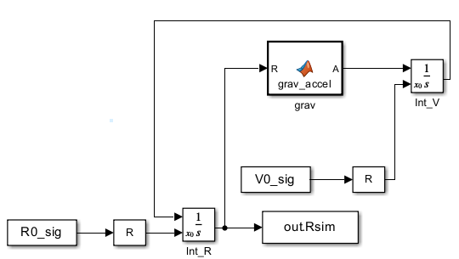
Figura 2.1 – Modelul Simulink utilizat pentru simularea mișcării planetelor
2.2 Rezultatele simulării
Traiectoriile obținute în urma simulării sunt reprezentate în planul XY, corespunzător aproximativ planului ecliptic, și sunt prezentate în Figura 2.2. Din grafice se observă structura generală a sistemului solar, cu orbite aproximativ eliptice pentru planete, conform așteptărilor teoretice.
Soarele prezintă o mișcare mult mai redusă comparativ cu planetele, oscilând ușor în jurul baricentrului sistemului solar sub influența planetelor masive, în special a lui Jupiter și Saturn. De asemenea, se remarcă diferențele mari de scară dintre orbitele planetelor interioare și cele ale planetelor exterioare, motiv pentru care reprezentarea tuturor traiectoriilor pe același grafic face dificilă observarea detaliilor pentru planetele apropiate de Soare.
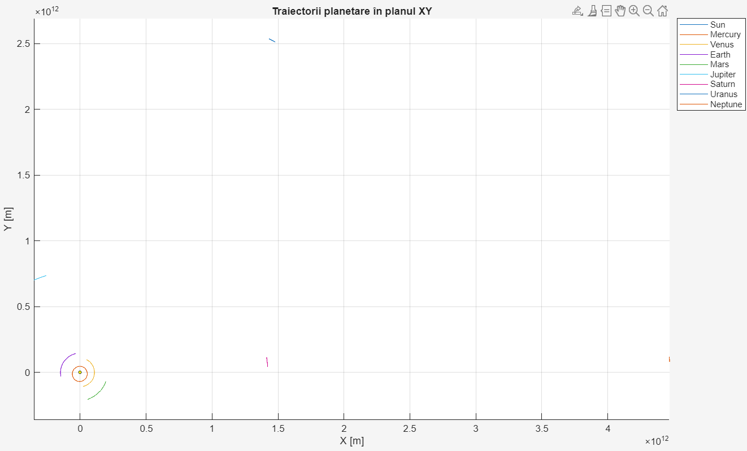
Figura 2.2 – Traiectoriile planetelor în planul XY (interval de 88 de zile)
Pentru o vizualizare mai clară a orbitelor și a diferențelor de perioadă dintre planete, simularea a fost extinsă pe un interval de timp mai mare Figura 2.3, respectiv 10 ani. Pe acest orizont temporal se pot observa mai bine orbitele planetelor interioare și mișcarea lentă a planetelor exterioare, confirmând caracterul periodic al mișcărilor planetare obținute.
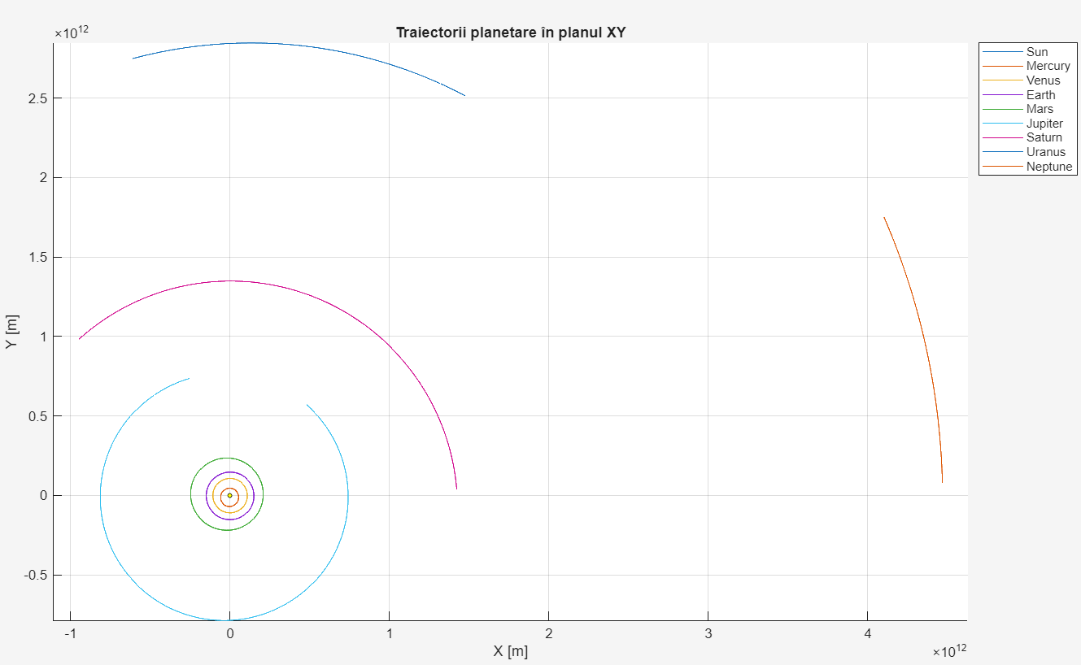
Figura 2.3 – Traiectoriile planetelor în planul XY (interval de 10 ani)
3. Animația mișcării planetelor
În cadrul celei de-a doua cerințe a fost realizată o animație a mișcării Soarelui și a celor opt planete Figura 3.1,respectiv Figura 3.2, pe baza rezultatelor obținute în urma simulării prezentate la Cerința 1. Aceasta oferă o reprezentare vizuală dinamică a evoluției în timp a traiectoriilor planetare.
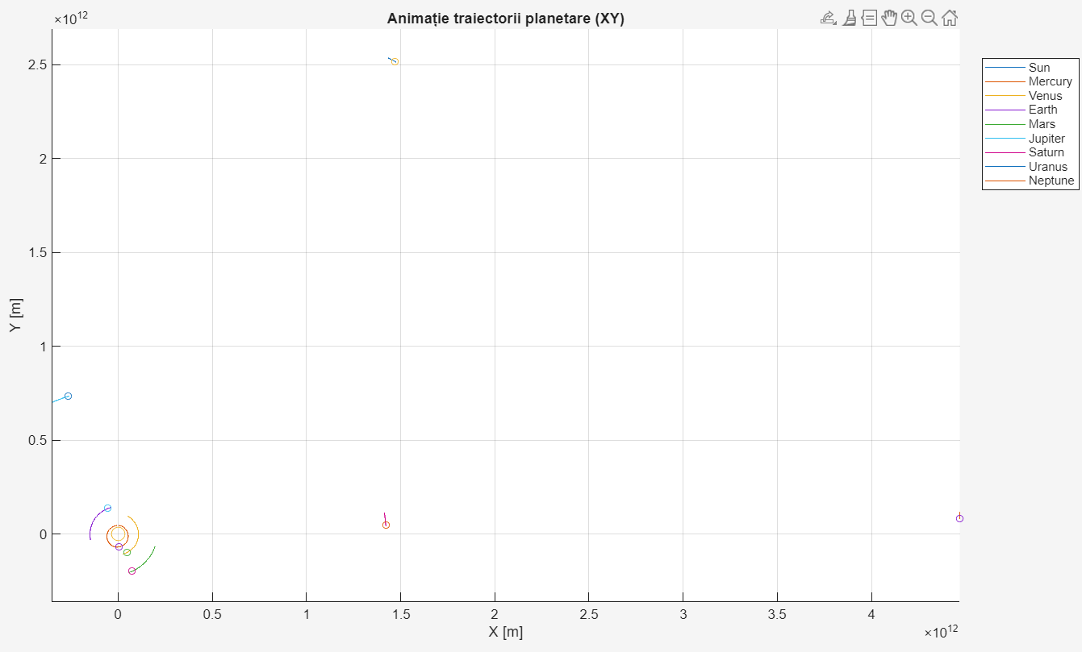
Figura 3.1 – Animație traiectorii planetare (interval de 88 de zile)
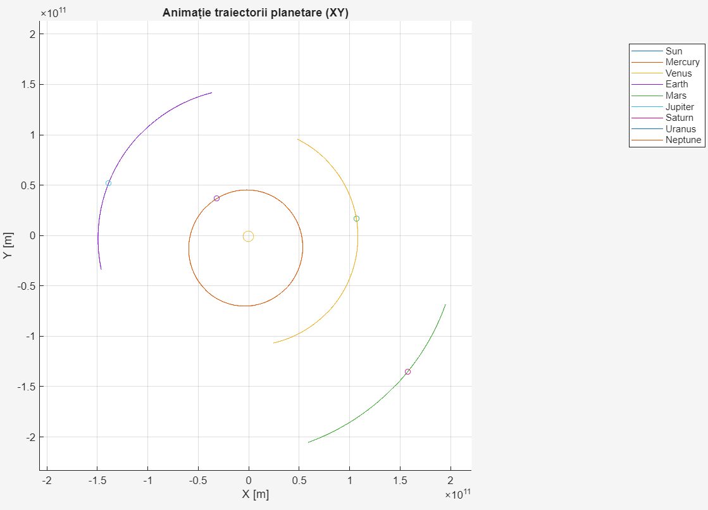
Figura 3.2 – Animație traiectorii planetare apropiată(interval de 88 de zile)
3.1 Implementarea animației
Traiectoriile planetelor sunt afișate sub formă de curbe, iar pozițiile instantanee ale acestora sunt evidențiate prin cercuri care se actualizează în timp, mișcarea fiind redată prin parcurgerea vectorului de timp.
Pentru o mai bună lizibilitate și pentru reducerea timpului de execuție, animația este realizată folosind un pas de afișare mai mare decât pasul intern al simulării. Soarele este reprezentat distinct, printr-un marker de dimensiune mai mare.
3.2 Observații asupra animației
Animația evidențiază diferențele dintre mișcările planetelor interioare și cele exterioare. Planetele apropiate de Soare au o mișcare rapidă și orbite de dimensiuni reduse, în timp ce planetele exterioare se deplasează mult mai lent, având traiectorii mult mai extinse.
De asemenea, se observă faptul că Soarele nu rămâne complet fix, ci prezintă o mișcare redusă în jurul baricentrului sistemului solar, ceea ce confirmă corectitudinea modelului utilizat.
4. Evoluția distanței planetelor față de Soare
4.1 Scopul cerinței
Scopul acestei cerințe este analiza variației în timp a distanței dintre fiecare planetă și Soare, pe intervalul de simulare de 88 de zile, în vederea evidențierii comportamentului orbital al planetelor.
4.2 Metodologia de calcul
Pentru fiecare planetă, distanța față de Soare a fost determinată folosind pozițiile obținute în urma simulării. La fiecare moment de timp, s-a calculat vectorul poziție relativ dintre planetă și Soare, iar distanța a fost obținută ca norma euclidiană a acestui vector:
$$d(t)=∥r_{planet\breve{a}}(t)-r_{Soare}(t)∥$$
Rezultatele au fost reprezentate grafic în funcție de timp, exprimat în zile.
4.3 Rezultate și interpretare
Evoluția distanței planetelor față de Soare este prezentată în Figura 4.1. Se observă că, pe intervalul relativ scurt de 88 de zile, distanțele planetelor față de Soare rămân aproape constante, în special pentru planetele exterioare, care au perioade orbitale foarte mari.
Pentru planetele interioare se pot observa variații ușoare ale distanței față de Soare, însă acestea sunt dificil de distins vizual din cauza scării impuse de planetele exterioare. Comportamentul observat este în acord cu mișcarea orbitală eliptică a planetelor.
Curbele obținute sunt continue și nu prezintă discontinuități, ceea ce indică o integrare numerică stabilă a ecuațiilor de mișcare.
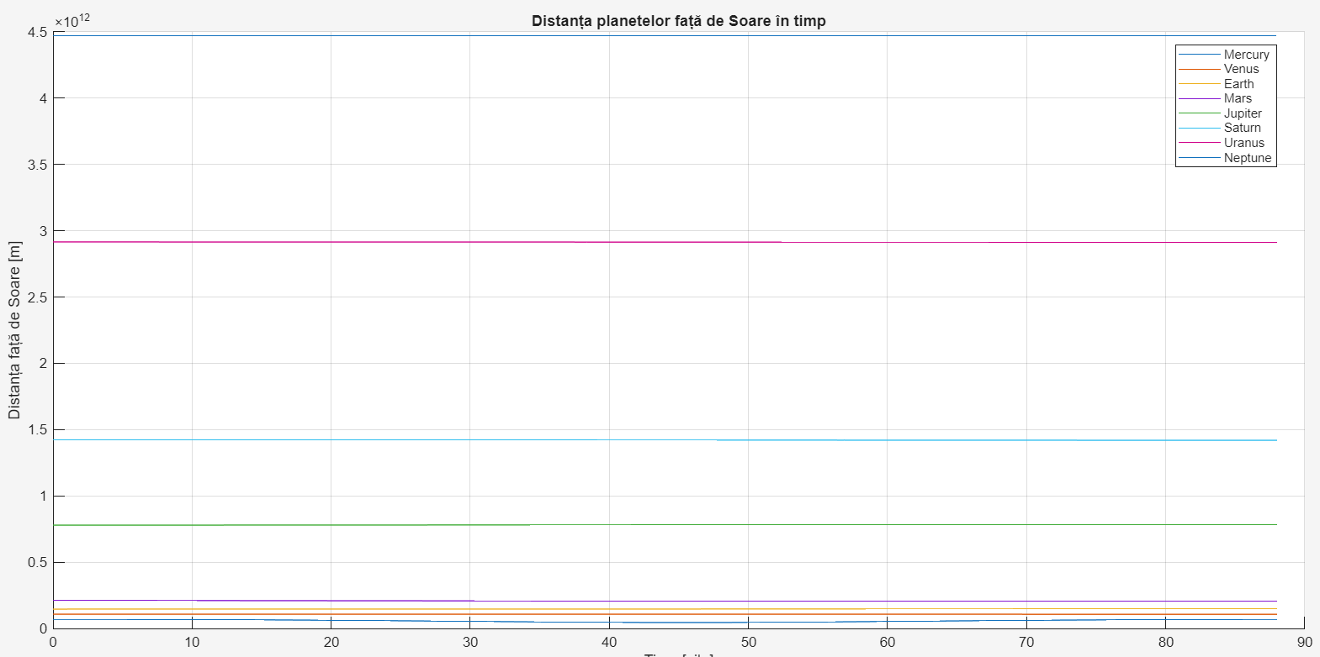
Figura 4.1 – Distanța planetelor față de Soare în timp (interval de 88 de zile)
5. Mișcarea retrogradă a lui Mercur
5.1 Scopul cerinței
Scopul acestei cerințe este evidențierea mișcării retrograde aparente a planetei Mercur, așa cum este observată din sistemul de referință al Pământului. Fenomenul apare ca urmare a mișcării relative dintre Pământ și Mercur și nu reprezintă o mișcare reală de inversare a orbitei planetei.
5.2 Metodologia de calcul
Pentru analiză au fost utilizate pozițiile planetelor obținute în urma simulării. Vectorul poziție al lui Mercur relativ față de Pământ a fost calculat cu relația:
$$r_{ME}(t)=r_{Mercur}(t)-r_{P\breve{a}m\hat{a}nt}(t)$$
Coordonatele carteziene ale acestui vector au fost transformate în coordonate sferice ecliptice, folosind longitudinea ecliptică $λ$și latitudinea ecliptică $β$:
$$λ(t)=arctan⁡2(y,x),β(t)=arcsin⁡\left(\frac{z}{r}\right)$$
Pentru analiza variației longitudinii în timp, semnalul $λ(t)$a fost desfășurat (unwrap), eliminând discontinuitățile de tip $2π$. Mișcarea retrogradă a fost identificată ca intervalul de timp în care:
$$\frac{dλ}{dt}<0$$

5.3 Rezultate și interpretare
Rezultatele sunt prezentate în Figura 5.1 și Figura 5.2. În Figura 5.1 este ilustrată traiectoria aparentă a lui Mercur în coordonate ecliptice $\left(λ , β\right)$, unde se observă o buclă caracteristică mișcării retrograde. Segmentele corespunzătoare mișcării retrograde sunt marcate distinct.
Figura 6.2 prezintă variația în timp a longitudinii ecliptice $λ(t)$. Intervalele în care panta curbei devine negativă corespund exact segmentelor de mișcare retrogradă evidențiate în reprezentarea anterioară, confirmând criteriul utilizat.
Fenomenul apare deoarece Pământul, având o viteză orbitală diferită față de Mercur, „depășește” planeta pe orbită, ceea ce conduce la o inversare temporară a mișcării aparente a lui Mercur pe cer.
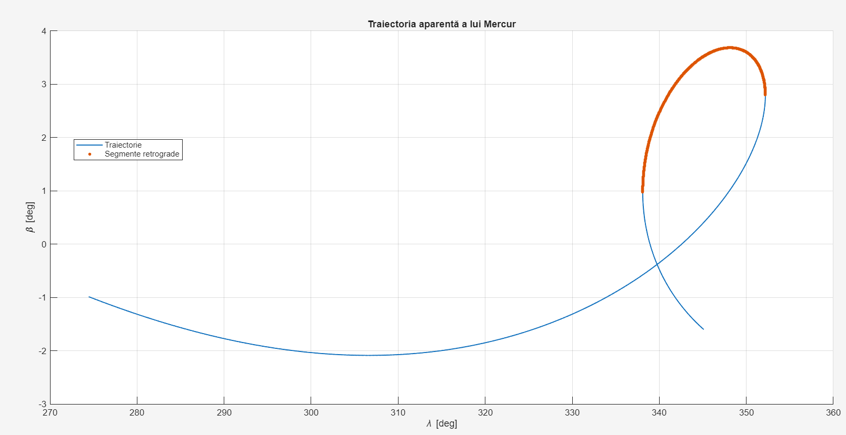
Figura 5.1 – Traiectoria aparentă a lui Mercur
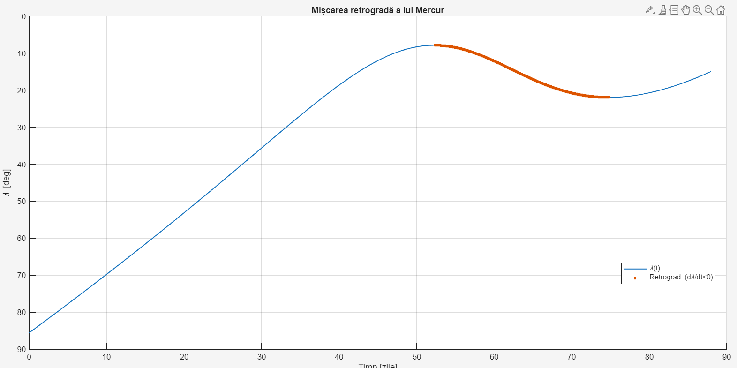
Figura 5.2 – Mișcarea retrogradă a lui Mercur
6. Compararea integrării RK4 cu simularea de referință
6.1 Scopul cerinței
Scopul acestei cerințe este evaluarea performanței metodei de integrare numerică Runge–Kutta de ordinul 4 (RK4), prin compararea rezultatelor obținute cu o simulare de referință realizată în Simulink. Analiza a fost efectuată pe un interval de o săptămână, utilizând aceleași condiții inițiale.
6.2 Metodologia de calcul
Ecuațiile de mișcare pentru sistemul Soare–planete au fost integrate utilizând metoda RK4 cu pas fix $h=600\text{ s}$, considerând un model gravitațional newtonian complet de tip N-corpuri.
Rezultatele obținute au fost comparate cu soluția de referință furnizată de simularea din Simulink. Pentru a asigura comparația la aceleași momente de timp, pozițiile de referință au fost interpolate. Eroarea de poziție a fost definită ca:
$$e(t)=∥r_{RK4}(t)-r_{ref}(t)∥$$
6.3 Compararea traiectoriilor
În Figura 6.1 este prezentată comparația orbitelor în planul XY pentru un subset de corpuri. Se observă o suprapunere foarte bună între traiectoriile obținute prin RK4 și cele de referință, diferențele fiind dificil de distins la scara graficului. Acest rezultat indică o bună acuratețe a metodei RK4 pe intervale scurte de timp.
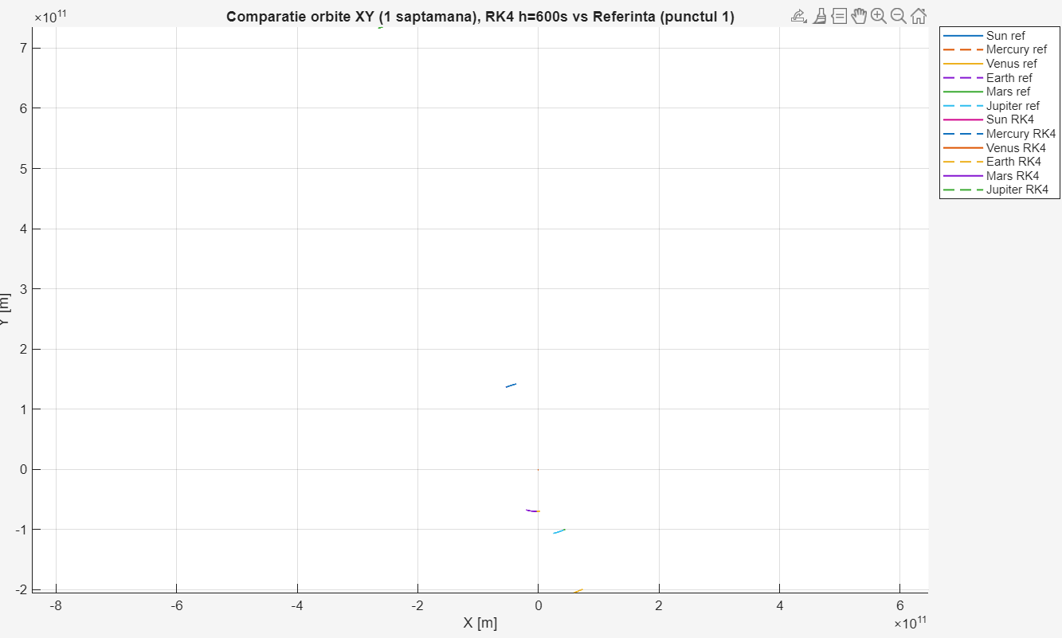
Figura 6.1 – Comparație orbite RK4 și Simulink

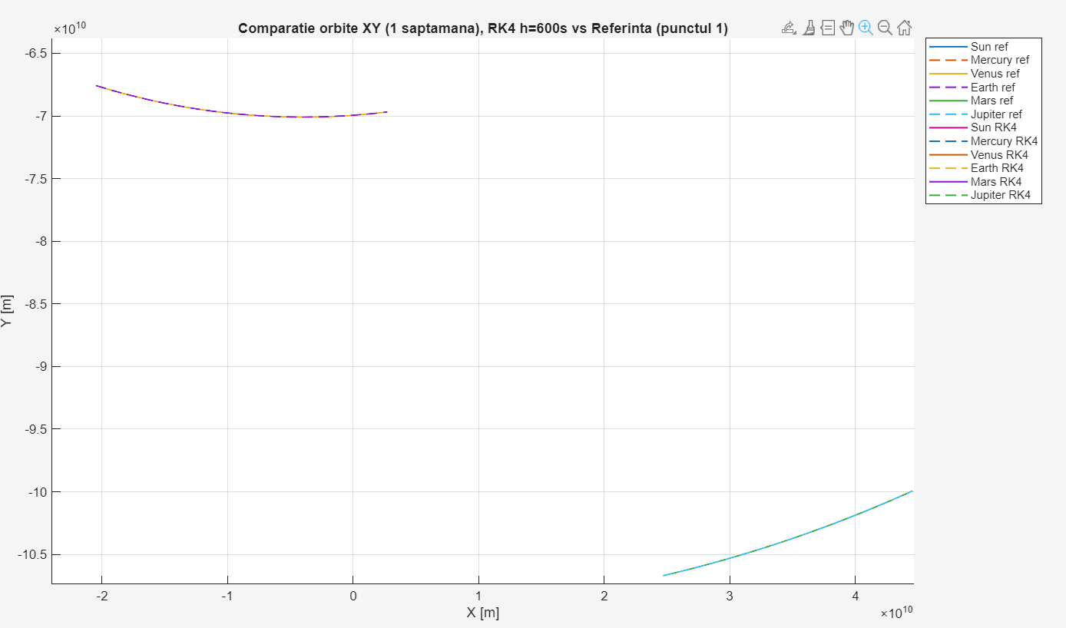
Figura 6.2 – Comparație orbite RK4 și Simulink apropiată
6.4 Evoluția erorii în timp
Figura 6.3 prezintă evoluția în timp a erorii de poziție, utilizând o scală logaritmică. Se observă o creștere graduală a erorii pentru toate planetele, comportament specific metodelor numerice explicite.
Planetele interioare prezintă erori mai mari, datorită mișcărilor orbitale mai rapide și sensibilității crescute la pasul de integrare, în timp ce pentru planetele exterioare erorile rămân mai reduse.
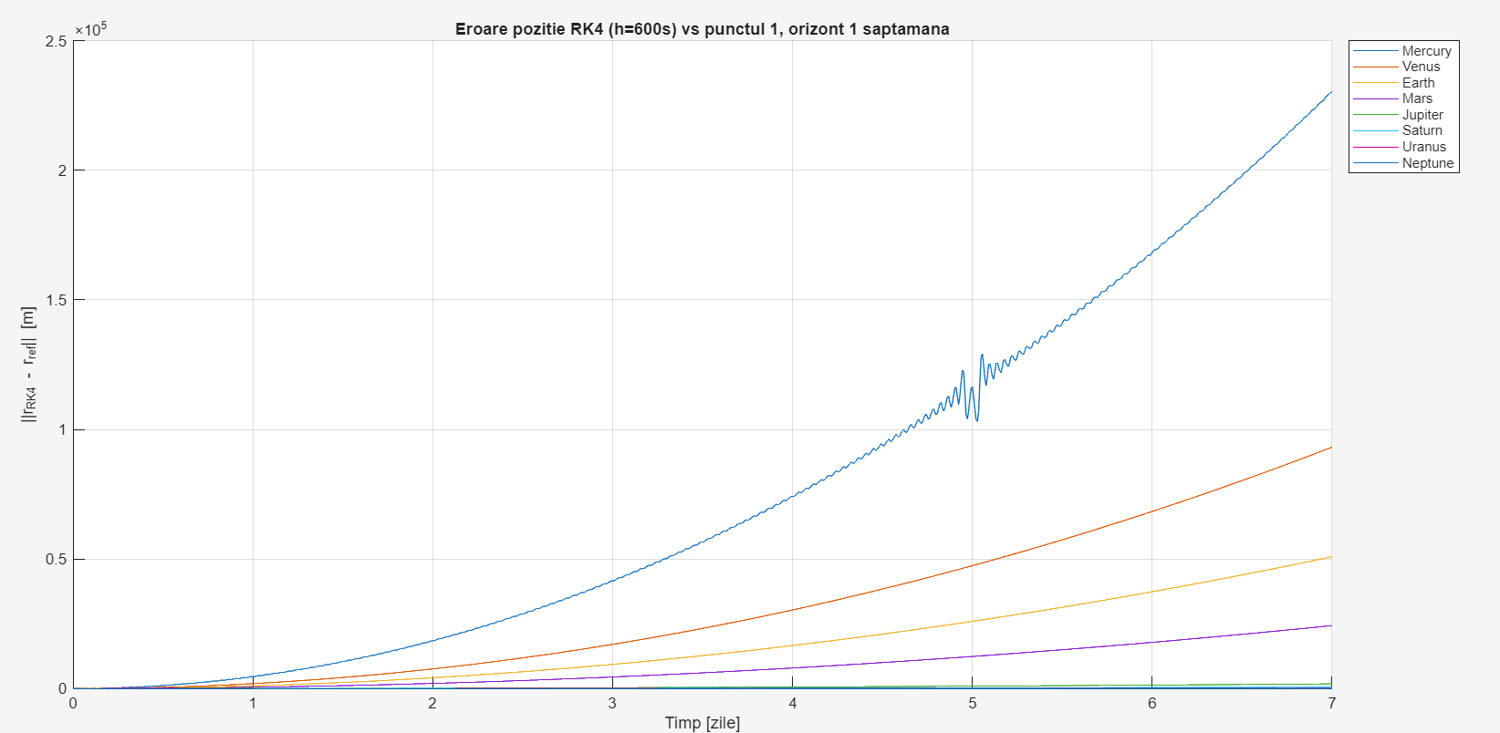
Figura 6.3 – Eroarea poziției în timp
Corp ceresc | ||eᵣ|| [m]
Sun | 2.34
Mercury | 2.30 × 10⁵
Venus | 9.32 × 10⁴
Earth | 5.09 × 10⁴
Mars | 2.43 × 10⁴
Jupiter | 1.81 × 10³
Saturn | 5.42 × 10²
Uranus | 1.30 × 10²
Neptune | 5.51 × 10¹
Valorile erorii finale de poziție pentru fiecare corp ceresc, obținute la sfârșitul intervalului de o săptămână, sunt sintetizate în tabelul alăturat.
Se observă că erorile sunt mai mari pentru planetele interioare, în timp ce pentru planetele exterioare acestea rămân reduse, confirmând stabilitatea metodei RK4 pentru pasul de integrare ales.
6.5 Concluzii
Metoda RK4 cu pas de integrare de 600 s oferă rezultate precise pe intervale scurte de timp, diferențele față de simularea de referință fiind reduse și predictibile. Creșterea erorii în timp sugerează că, pentru simulări pe intervale mai lungi, ar fi necesară utilizarea unui pas de integrare mai mic sau a unor metode adaptive.

7. Compararea rezultatelor cu datele JPL Horizons
7.1 Scopul cerinței
Scopul acestei cerințe este evaluarea acurateței modelului numeric utilizat, prin compararea rezultatelor simulării cu valori de referință furnizate de baza de date JPL Horizons. Comparația a fost realizată la momentul final al simulării, corespunzător datei de 3 aprilie 2026, după un interval de 88 de zile.
7.2 Metodologia de comparație
Pozițiile și vitezele obținute în urma simulării Simulink au fost extrase la momentul final și comparate cu valorile corespunzătoare furnizate de JPL Horizons, exprimate în sistem baricentric. Pentru fiecare corp ceresc, erorile de poziție și viteză au fost calculate ca norme euclidiene ale diferențelor:
$$∥e_{r}∥=∥r_{sim}-r_{JPL}∥,∥e_{v}∥=∥v_{sim}-v_{JPL}∥$$
Corp | ||eᵣ|| [m] | ||eᵥ|| [m/s]
Sun | 7.4×10³ | 2.2×10⁻³
Mercury | 4.4×10⁴ | 4.9×10¹
Venus | 4.7×10⁴ | 2.0×10¹
Earth | 1.1×10⁶ | 2.8×10¹
Mars | 6.7×10³ | 5.6
Jupiter | 6.5×10⁶ | 3.0
Saturn | 1.0×10⁷ | 2.7
Uranus | 1.2×10⁶ | 0.20
Neptune | 7.0×10⁶ | 0.15
7.3 Rezultate obținute
Erorile de poziție și viteză pentru fiecare corp ceresc sunt prezentate în tabelul alăturat. Figura 7.1 ilustrează grafic erorile de poziție la finalul intervalului de simulare(3 aprilie 2026).
Se observă că erorile de poziție pentru planetele interioare sunt de ordinul zecilor de kilometri, în timp ce pentru planetele exterioare acestea ajung la valori de ordinul milioanelor de metri. Erorile de viteză rămân reduse pentru toate planetele, în general sub câteva zeci de metri pe secundă.

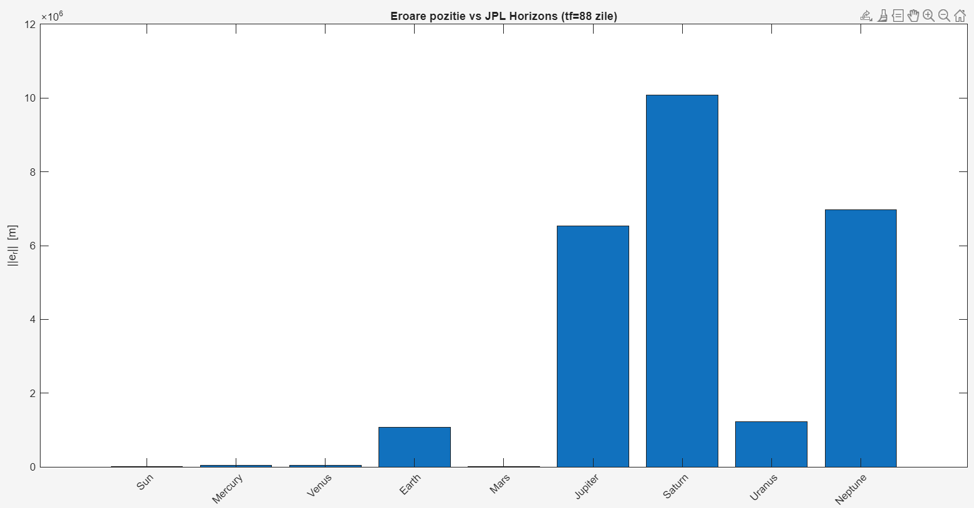
Figura 7.1 – Eroarea poziției
7.4 Interpretarea rezultatelor
Diferențele observate sunt explicabile prin acumularea erorilor numerice pe intervalul de 88 de zile, precum și prin utilizarea unui model gravitațional newtonian simplificat, care nu include perturbații suplimentare sau corecții relativiste. Valorile reduse ale erorilor pentru Soare confirmă tratarea corectă a sistemului din punct de vedere baricentric.
7.5 Concluzii
Compararea cu datele JPL Horizons arată că modelul implementat reproduce corect dinamica sistemului solar pe intervalul analizat. Deși apar erori numerice, acestea rămân limitate și sunt în concordanță cu așteptările teoretice, confirmând validitatea modelului și a metodei de simulare utilizate.
8. Concluzii finale
În cadrul acestei lucrări a fost realizată modelarea și simularea numerică a mișcării Soarelui și a celor opt planete ale Sistemului Solar, utilizând un model implementat în Simulink, precum și metode de integrare numerică în MATLAB. Pornind de la condițiile inițiale corespunzătoare datei de 5 ianuarie 2026, a fost analizată evoluția sistemului pe un interval de 88 de zile.
Rezultatele obținute au evidențiat traiectorii orbitale coerente, variația corectă a distanțelor planetelor față de Soare și apariția mișcării retrograde aparente a planetei Mercur, confirmând corectitudinea modelului fizic utilizat. Compararea pozițiilor finale cu datele de referință furnizate de JPL Horizons a arătat erori rezonabile, explicabile prin acumularea erorilor numerice și prin simplificările modelului utilizat.
De asemenea, metoda de integrare Runge–Kutta de ordinul 4 a demonstrat o bună acuratețe pe intervale scurte de timp, diferențele față de soluția de referință fiind reduse pentru un pas de integrare de 600 s.
În concluzie, lucrarea oferă o analiză coerentă a dinamicii Sistemului Solar și demonstrează aplicabilitatea metodelor de modelare și simulare numerică studiate în cadrul disciplinei.

